
参 展 商 服 务 指 南
尊敬的参展商您好：
感谢贵公司参加“2017中部地区医疗美容化妆品健康产业长沙博览会
”。我们相信在展会期间您将发现更多商机，找到更多潜在客户，为贵公司的产品在湖南找到崭新的市场机遇。
为了给您提供更便捷的服务，我们特意编制《参展商服务指南》，用以帮助您提前完成各项参展准备工作。请您仔细阅读相关内容，并在截止日期前及时提交相应表格。对于各项服务申请，您只需填好表格，签字盖章后传真或电邮至表格上方的E-mail,为了使您的申请提交快捷、准确，我们强烈的建议您所有的递交材料以电子版为宜，如有疑问，请随时与组委会人员联系。
期待您的到来，我们将竭诚为您服务；
预祝您参展顺利，满载而归！
组委会联系电话：0731-89603003 0532-85019622 0531-68800022

展览会日程安排
日 期 | 时 间 | 内 容
9月21（周四.） | 8：30-19：00 | 参展商报到、光地搭建、标准展位布展
9月22日（周六） | 9:00-16:30 | 展品展示
月9日23（周日） | 9:00-16:30 | 展品展示
9月24日（周一） | 9：00-16:30 | 展品展示

注意事项：
★ 请展商按照上述日程安排，按时报到、布展、撤展；
★ 展商撤展时，需向主办单位申报填写“出门条”，交展厅现场保安查验后，方可出馆；
★ 布展、撤展期间，展商若需加班，请于布展期9月21日9:00前或撤展期 6月21日当天17:00前向主办单位提出申请。因加班而发生的各项额外费用，由加班展商自行承担。

现场服务价格列表：

类别 | 项目/规格 | 计价单位 | 价格（元） | 备 注
装卸服务 | 整车卸 | m·次 | 150 | 按车长计算
装卸服务 | 整车装 | m·次 | 170 | 按车长计算
装卸服务 | 叉车（3吨） | 铲 | 80 | 体积1m3以内，重量1吨以内，超标面议
布/撤展加班费服务 | 展位面积≦50㎡ | 小时·展位 | 200 | 1、正常工作时间为每日8：30—17：30，加班时间段为17：30—24：00；2、24：00至第二天8：00加班按标准的150%收取加班费；3、加班申请书（服务单）于当日15点前填报，逾期加收30%。4、施工单位需办理施工手续、付清相关费用方可进馆施工。
布/撤展加班费服务 | 50㎡﹤展位面积≦100㎡ | 小时·展位 | 400
布/撤展加班费服务 | 100㎡﹤展位面积≦200㎡ | 小时·展位 | 600
布/撤展加班费服务 | 200㎡﹤展位面积≦500㎡ | 小时·平方 | 3
布/撤展加班费服务 | 500㎡﹤展位面积≦1000㎡ | 小时·平方 | 3
布/撤展加班费服务 | 展位面积﹥1000㎡ | 小时·平方 | 3
特装施工垃圾清运管理 | 管理费 | ㎡·展期 | 15
特装施工垃圾清运管理 | 场地押金 | 展位·展期 | 500 | 展位面积≦100㎡ 桁架
特装施工垃圾清运管理 | 场地押金 | 展位·展期 | 2000 | 展位面积≦100㎡ 木结构
特装施工垃圾清运管理 | 场地押金 | 展位·展期 | 1000 | 100㎡﹤展位面积≦500㎡ 桁架
特装施工垃圾清运管理 | 场地押金 | 展位·展期 | 3000 | 100㎡﹤展位面积≦500㎡ 木结构
特装施工垃圾清运管理 | 场地押金 | 展位·展期 | 2000 | 展位面积﹥500㎡ 桁架
特装施工垃圾清运管理 | 场地押金 | 展位·展期 | 5000 | 展位面积﹥500㎡ 木结构
 | 三相电源箱15A/380V | 个·展期 | 100 | 押金100元
 | 三相电源箱32A/380V | 个·展期 | 200 | 押金200元
 | 三相电源箱50A/380V | 个·展期 | 300 | 押金300元
 | 三相电源箱63A/380V | 个·展期 | 400 | 押金400元
 | 三相电源箱160A/380V | 个·展期 | 1000 | 押金1000元
 | 三相电源箱250A/380V | 个·展期 | 2000 | 押金2000元
 | 三相电源箱400A/380V | 个·展期 | 3000 | 押金3000元
中央空调水、电 网络服务 | 展厅中央空调 | 小时
中央空调水、电 网络服务 | 展厅中央空调 | 小时
中央空调水、电 网络服务 | 电费（按负荷计算） | Kw·展期 | 150 | 展期≦3天
中央空调水、电 网络服务 | 电费（按负荷计算） | Kw·展期 | 190 | 3天﹤展期≦5天，展期超过5天，每超1天加收20元/Kw
中央空调水、电 网络服务 | φ32mm标准用水 | 处·展期 | 1000
中央空调水、电 网络服务 | 标准用电 | 度 | 1.5 | 按实际用量抄表计算
中央空调水、电 网络服务 | 水费 | 吨 | 4.5 | 按实际用量抄表计算
中央空调水、电 网络服务 | 电话接口 | 个·展期 | 100
通讯服务 | 市内电话/预付话费 | 部·展期 | 300 | 电话机另收押金100元/部，电话费按实际费用+15%的服务费标准收取
通讯服务 | 国内电话/预付话费 | 部·展期 | 500 | 电话机另收押金100元/部，电话费按实际费用+15%的服务费标准收取
通讯服务 | 国际电话/预付话费 | 部·展期 | 2000 | 电话机另收押金100元/部，电话费按实际费用+15%的服务费标准收取
器材服务 | 货价层板/100*31㎝ | 块·展期 | 40 | 押金100元
器材服务 | 平板推车/200KG | 小时 | 40 | 押金200元
器材服务 | 手动液压车/2吨 | 小时 | 50 | 押金400元
仓储运输 | 小件展品寄存 | 件·天 | 10 | 仓库寄存
仓储运输 | 包装物寄存 | 立米·天 | 15 | 仓库寄存
仓储运输 | 搬运费 | 元·天 | 200 | 半天起价
仓储运输 | 运输代理 | 长沙火车北站、火车站、货运码头、黄花机场等市内货运中转地至中心展场，按协议市价加收20%的服务费用， 主办（或参展）单位须于开展前一个月签订委托协议并提交委托代理展品接运、仓储协议清单。

报到地点:湖南国际会展中心（湖南广电芒果馆）（长沙市开福区浏阳河大桥东）

展商进出展馆凭证
参展商报到时，凭参展申请表或参展手册在会展中心一层展厅门口报到处领取参展证。
参展证是展商进出展馆的唯一凭证，参展商进出展馆必须随身佩带，不得把参展证转让他人。
展馆管理服务须知
展品运输管理规定
1、运输事项（展品运输装卸事项咨询：组委会电话：15666791851 赵 亮
1）、大会指定展品运输公司：
湖南国际会展中心（湖南广电芒果馆)
地址：长沙市开福区浏阳河大桥东
为您提供专业展览品全程运输物流服务。
2）、注意事项：请参展商提前通知长沙美博会组委会：展品到达方式、到达时间、展品情况（件数、重量、尺码）；请注明展会地点、参展单位、展品件数、注意事项等。厂商发货后，即可在布展期到展位上签收展品，
备注：其他未经展览会授权的运输公司无权在会展中心现场承揽运输业务，将无法得到组委会和我公司的服务保障。
3）、展品也可自行运输（费用自理）建议发德邦物流 、天地华宇或中铁快运等
收收货单位： （2017中部地区医疗美容化妆品健康产业长沙博览会）
收收货地址： 湖南国际会展中心（湖南广电芒果馆）（长沙市开福区浏阳河大桥东）
邮编：
收收货人： （参展企业自收） 手机：
4）、自行快递及发货运输，最好是送货到门时由参展商自行收取为安全，组委会人员不负责接收展品；
5）、展品进馆时间：2017年9月21日（8:30-19:00）
6）、展品出馆时间：2017年9月24日（15：30—17:30）。

光地特装展台搭建规定
1、光地可搭建高度：限高6米。
2、展厅地面承重： A前厅0.8吨 A厅3吨

3、其他要求：不能破坏展馆的任何设施，展商负责在展后清除所有装修废料和垃圾至完全恢复展馆的原貌。

- 注意：订特装的参展单位，搭建时需向展馆交纳相应的施工证工本费、施工管理费、
清洁费押金等 进馆特装需交保证金5000-10000元（撤展时退还）
展馆租赁价格表：
项 目 |  | 规 格 | 计价单位 | 价格（元） | 押金（元） | 备 注
展具服务 | 标准展位 | 3m*3m | 展期·套 | 400 |  | 1、一套标准展位包括：三面围板、空白楣板1块、射灯2盏、展览桌1张、展椅2张、电源插座1个。
展具服务 | 展位变动 | 撤除标准展位 | 套 | 150 |  | 1、一套标准展位包括：三面围板、空白楣板1块、射灯2盏、展览桌1张、展椅2张、电源插座1个。
展具服务 | 展位变动 | 加租1M展板 | 张/展期 | 60 | 100 | 1、一套标准展位包括：三面围板、空白楣板1块、射灯2盏、展览桌1张、展椅2张、电源插座1个。
展具服务 | 展位变动 | 拆除1M展板 | 张 | 30 |  | 2、按标准展期起价，标准展期按7天计算，超过7天按每天加收10%使用费。
展具服务 | 展位变动 | 变动1M展板 | 张 | 50 |  | 2、按标准展期起价，标准展期按7天计算，超过7天按每天加收10%使用费。
展具服务 | 展位变动 | 增加空楣板 | 条/展期 | 20 | 50
展具服务 | 展位变动 | 异型空楣板 | 条/展期 | 200 | 300
展具服务 | 展位变动 | 增加3M铝材 | 根/展期 | 60 | 200
展具服务 | 展位变动 | 增加1M铝材 | 根/展期 | 25 | 100
展具服务 | 展位变动 | 增加八棱柱 | 根/展期 | 50 | 200
展具服务 | 插线板 | 16A/220V | 个·展期 | 50 | 50
展具服务 | 长臂射灯 | 60W | 个·展期 | 50 | 50
展具服务 | 展览方桌 | 65*65*68㎝ | 张·展期 | 60 | 100
展具服务 | 展览折叠桌 | 100*50*80㎝ | 张·展期 | 60 | 100
展具服务 | 展览椅 |  | 张·展期 | 30 | 50
展具服务 | 桁架 | 含搭建 | 米·展期 | 25 | 50
展具服务 | 观众看台板 |  | 块·展期 | 100 | 100
展具服务 | 观众看台 | 含搭建 | 组·展期 | 200 | 200
展具服务 | 演出椅 |  | 张·展期 | 50 | 100
展务工程 | 楣板制作 | 中文或英文 | 条 | 25
展务工程 | 楣板制作 | 中英文 | 条 | 35
展务工程 | 电脑写真 |  | 元/㎡ | 40 |  | 含安装，高空作业另外收费
展务工程 | 电脑喷绘 |  | 元/㎡ | 25 |  | 含安装，高空作业另外收费
展务工程 | 地毯 |  | ㎡ | 15元起 |  | 包铺设
（二）、展览展示服务价目
项 目 |  | 规 格 | 计价单位 | 价格（元） | 备 注
标准展位 |  | 3m*3m | 套 | 400 | 按服务期7天起价，超过7天，每天加收50元，含搭建、撤除。差旅、运输费用另计
桁架 |  | 不含搭建 | 米 | 15 | 按服务期3天起价，超过3天，每天加收2元,
 |  | 含搭建费 | 米 | 20 | 按服务期3天起价，超过3天，每天加收3元,
展览方桌 |  | 65*65*68㎝ | 张 | 50 | 按服务期3天起价，超过3天，每天加收5元
展览折叠桌 |  | 100*50*80㎝ | 张 | 50 | 按服务期3天起价，超过3天，每天加收5元
展览椅 |  |  | 张 | 20 | 按服务期3天起价，超过3天，每天加收2元，运输费用另计
开幕式舞台 |  | 22m*5m*1.15m | 个 | 10000 | 按服务期7天起价，超过7天，每天加收1000元，含搭建、撤除。
高空作业车 |  | 15米 | 元/天 | 2000 | 此为日常馆内服务价格，馆外服务运输费用另计
 |  | 15米 | 元/时 | 400
 |  | 36米 | 元/天 | 3000
 |  | 36米 | 元/时 | 600
参展商现场管理须知
1、展位的分配与调整：为保证整个展览会的顺利进行，展览会组委会保留对所有摊位进行分配与调整的权利。组委会有权对某些摊位的位置进行临时更改。
2、展台工作：所有展台应有人值班工作。每天展览会开始前半小时，至闭馆后半小时，展台必须保持向观众开放状态。展台的布置要求简洁大方，图片文字清晰。
3、现场演示与宣传材料：所有产品与宣传资料，只能由参展人员在本展台内发放。各种演示与展示材料应放置在本展台内。若使用音响设备，应保持较低音量，以免干扰相邻展台。
4、标准展台：参展单位要爱护展馆设施和展台配置，不得损坏和拆改；不得在展板上钉钉、凿洞，张贴胶布，不能损坏展板，若由此发生任何赔偿费用，由参展单位承担。
5、撤展：所有参展人员应自觉遵守组委会规定的统一撤展时间安排。展览会未正式结束前，禁止参展人员撤展或部分撤离展品。撤展时，所有展品须持有展览会组委会开具的“出门条”，方可带出展馆。
6、展览通道：展厅通道已通过太原市公安、消防部门的确认与批准。每位参展人员有责任保证展览通道在展期畅通无阻。除经过展览会组委会书面确认外，任何人不得堵塞或占用展厅通道。只有展览会组委会有权在展览通道上铺设地毯。
7、防火、安全与卫生规则：参展人员必须遵守国家和济南市政府各项法令、法规，以及展览场馆和组委会关于防火、安全、卫生等方面的各项规定。展示时使用防火材料，参展人员必须采取所有必要的防火措施。
8、责任免除：展览会组委会将雇佣保安和采取一些合理的预防措施来保护参展人员的财物安全。但是，对于因盗窃、火灾、意外事故或其它任何不可抗力因素导致的参展人员或其他人员的人身伤亡与财物损失概不负责。
9、进出馆证件（参展证）：参展商必须配戴组委会统一发放的“参展证”入场，在报到时与其他资料同时领取。展会期间，参展商在开展前半小时（8:30）可提前进入展馆。在布展期间，特装展台搭建商施工人员须向展馆方申请进施工证（10元人民币/个）；标准展台布展工作人员使用临时证件，展览会展示期间失效。
10、财务安全：参展商的贵重物品和小件展品要妥善保管，谨防丢失。个人物品带进展馆由个人负责，丢失自负。参展单位不得在展台内存放机密文件、现金巨款等。
11、展出展品：参展商所展示的展品必须属于展览会主题范围内产品，如有其他不相关产品展示，主办单位有权取消该展商参展资格，撤封展台，清除所有展品。
12、其他：已订购展位的参展商因自身原因不能赴会者，组委会有权另作它用，展费不予退还。

展台搭建安全管理须知

- 参加展览会的有关施工人员、参展人员必须佩戴展览会统一发放的各种证件、凭证进馆，无证不得进入。证件要妥善保管，严禁转借、涂改、不得遗失，所有证件由展览会组委会统一发放，若提前进场施工、布展期间加班须提前到会展中心客户服务中心办理加班手续。
- 展览会期间观众一律凭票免费参观，馆内工作人员不准私自带人进馆。
- 展览会期间各参展商应严格遵守展览会消防、安全、保卫管理方面的规定。
- 展览馆内严禁使用明火和使用汽油、酒精、稀料等易挥发溶剂进行清洗作业，严禁携带易燃、易爆、有毒、放射性物品进入展厅。如有特殊需要，必须向展馆申报，批准后方可使用。
- 参展单位要爱护展馆设施，严禁在展板、展架、原建筑物及原有设施上钉子、凿洞、刻划、粘贴、油漆和使用不干胶，如有损坏照价赔偿。
- 展厅内所有广告位不能随意遮挡，否则按广告发布价格收取费用。
- 展览场地内严禁吸烟，参展工作人员必须服从馆内安全保卫人员的管理。
- 展览馆内严禁使用高温灯具及电热器具，各展位附设电源线均采用双层铜线，未经展馆工程部许可，不得增设电源线或加大负荷。各种广告灯箱应具有足够的散热孔，悬挂广告的各种载体必须事先向展览会申报。
展位的布置应留出安全通道，并不得影响会展中心原有消防设施的使用。不得在消火栓、安全面部护理品出口附近、防火卷帘下方及附近布置展台，不得占用安全疏散通道，更不得将灭火
展馆物流运输图：

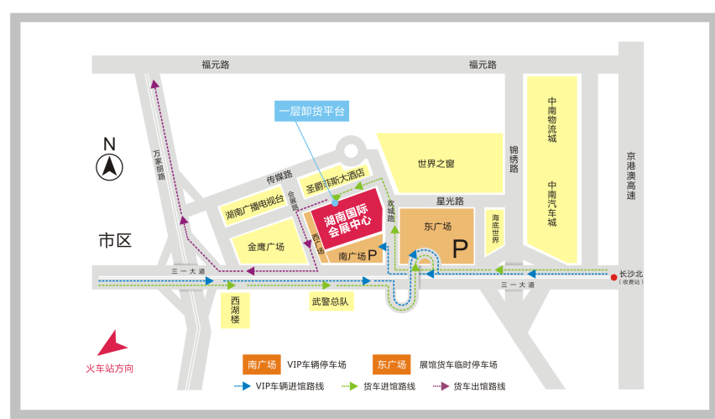

交通路线：
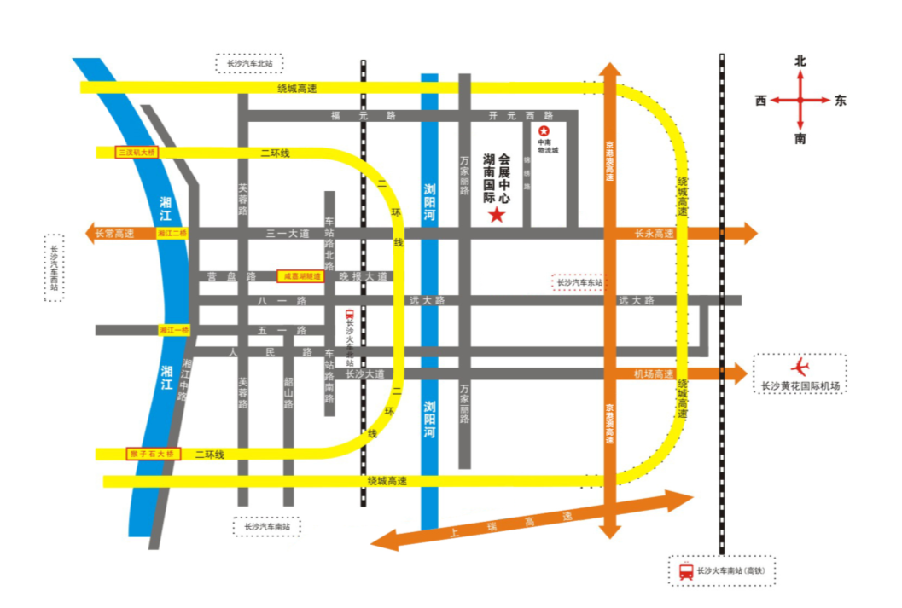
长沙美博会服务电话
事项 | 负责人 | 联系电话 | 备注
特装搭建 | 江阳 | 13973106333 | 租赁： 展柜 玻璃圆桌 电视等
喷绘KT版 |  |  | 喷绘 写真 KT版 特装
特装搭建
兼职团队 |  |  | 直接拨打电话预定兼职人员

五、开户银行
为了保证贵公司能正常参展，请贵公司在收到参展手册通知单将参展费全部汇入大会指定帐号，否则大会组委会不能确保贵公司的展位安排及正常参展。
组委会指定账号：

参 展 商 手 册 回 执
以下请填写速回传：0532－85833615( 务必回传 )
六、参展工作安排 (以下内容用于展位楣板制作会场联系，十分重要，请详细填写并传真至组委会)
展位楣板名称（用于展位楣板文字）
参展代表联系人： 职 务： 参展代表手机：
参展代表人数： 预计报到具体时间： 展品的运输方式：
布展具体时间安排： 您理想的参观客户是哪些：
七、展品情况
展品的类型： 展品的尺寸：
展品的重量： 展品的数量：
八、备注：（用水电、叉车装卸等请注明）
九、酒店住宿（组委会咨询电话：0731-89603003 0531-68800022 0532-85019622）
如有疑问请致电组委会，我们将竭诚为您服务；
负责人：赵 亮 15666791851（微信）
湖南国际会展中心附近酒店汇总
序号 | 名称 | 星级 | 房间数量 | 参考价格  (元/双标) | 地址 | 距湖南国展  距离和车程 | 备注
1 | 圣爵菲斯大酒店 | 5星 | 标双200  标单30 | 498  598  （均含早） | 金鹰影视文化城  0731-84252333 | 距离：500米  走路3—5分钟 | 多功能宴会厅单区600人，  三区打通2500人（剧院式）
2 | 圣爵菲斯之家商务宾馆 | 商务 | 标双75  标单15 | 298（含早） | 金鹰影视文化城  0731-82241777 | 距离：800米  走路3—5分钟
3 | 万家丽国际大酒店 | 5星 | 标双 110  标单 300 | 449（含早） | 万家丽中路99号  0731-89998888 | 距离：5公里  车程：12分钟 | 国际宴会5400人，  文化多功能厅755人，  各小厅50-80人不等
4 | 明城国际大酒店 | 5星 | 标双225  标单50  行政间55 | 448（含早） | 星沙漓湘路19号  0731-84651888 | 距离：4.5公里  车程：12分钟 | 凯旋宫900人，  金色大厅700人，  白宫250人，  白金汉宫100人
5 | 开源鑫城大酒店 | 4星 | 豪320  豪单80 | 289（含早） | 开元区17号  0731-8465009 | 距离：6公里  车程：15分钟 | 开源大剧院1000人，  国际会议厅300人，
6 | 韦尔斯利酒店 | 5星 | 双标 237  豪单80 | 450元  （含早） | 湖南省长沙经济开发区盼盼路88号86666888 | 距离:10公里  车程：20分钟 | 680平米无柱会议室
7 | 金汇国际  大酒店 | 准4 | 标单30  标双83 | 346（含早） | 三一大道332号  0731-84528888 | 距离：5公里  车程：5-8分钟 | 玉兰厅150人，  绿云厅100人
8 | 延年世纪酒店 | 4星 | 标双80间  标单30音 | 398（含早） | 三一大道与车站路交汇处  0731-88338383 | 距离：5公里  车程：5-8分钟 | 大会议室200人，  小会议室120人
9 | 碧桂园凤凰酒店 | 5星 | 标双220  标单30 | 398 | 星沙大道325  号  0731-88288888 | 距离：8公里  车程：12分钟 | 无柱大会议1000人，  中小会议室300人
10 | 天成国际大酒店 | 准4 | 标双100  标单20 | 238—298 | 星沙镇板仓路123号  0731-84021288 | 距离：4.8公里  车程：15分钟
11 | 紫鑫  大酒店 | 准4 | 标双80  标单50 | 249—294 | 开发区板仓中  路1号  0731-82799888 | 距离：4.5公里  车程：12分钟
12 | 紫薇华天大酒店 | 商务 | 标双80  商双26 | 328（含早） | 火炬路与王家湖路交汇处  0731-85419666 | 距离：4.5公里  车程：14分钟
13 | 泉塘紫鑫四季酒店 | 商务 | 标双58  标单40 | 298（含早） | 开发区板仓南  路  0731-82870000 | 距离：4.3公里  车程：10分钟
14 | 月畔湾  酒店 | 商务 | 标双50  标单20 | 168 | 万家丽北路988号  0731-89716222 | 距离：2公里  车程：3分钟
15 | 虹翔  大酒店 | 商务 | 标双30  豪单20 | 268 | 万家丽北路月湖大市场0731-85866366 | 距离：2公里  车程：3分钟
16 | 三力  商务洒店 | 商务 | 双标60  单标20 | 168 | 万家丽北路洪西小区11栋  0731-85226999 | 距离：2公里  车程：5分种
17 | 五彩今天连锁酒店 | 商务 | 双标25  单标40 | 168 | 长沙市三一大道255号  0731-84583333 | 距离：3公里  车程：10分钟
18 | 明湖  假日酒店 | 商务 | 标单20  双标30 | 158-168 | 马栏山新小区C区16栋  0731-89816192 | 距离：1公里  走路：10分钟
19 | 得天宾馆 | 商务 | 豪单10  标双30 | 148-188 | 万家丽北路月湖公园南  0731-82285198 | 距离：1公里  走路：10分钟
20 | 启航  商务酒店 | 商务 | 单间20  标间40 | 148-188 | 万家丽北路月湖大市场A区26栋  0731-88577788 | 距离：1公里  走路：10分钟
21 | 七彩虹  商务酒店 | 商务 | 单间20  标间30 | 148-188 | 马栏山月湖五金市场  0731-88706677 | 距离：1公里  走路：10分钟
22 | 东之源  商务酒店 | 商务 | 标间20  标间50 | 148-168 | 马栏山金马大道88号  0731-85568888 | 距离：1公里  走路：10分钟
23 | 京颐宾馆 | 商务 | 单间10  标间25 | 168-198 | 开福区双河路98号  0731-84619918 | 距离：3公里  车程：10分钟
24 | 中邮华庭连锁酒店 | 商务 | 单间30  标间40 | 148-158 | 开福区洪山路18号（长沙大学旁边）  0731-84261088 | 距离：3公里  车程：10分钟
25 | 康诚  宾馆 | 商务 | 单间15  标间35 | 148-168 | 四方坪商贸城B10栋  0731-82095215 | 距离：4公里  车程：15分钟
26 | 湘夫人  商务酒店 | 商务 | 单间15  标间30 | 258-278 | 开福区四方坪三一大道349号  0731-89900777 | 距离：3公里  车程：10分钟
27 | 长沙云锦商务酒店 | 商务 | 单间15  标间42 | 168-188 | 开福区三一大道与锦绣路交汇处0731-82195555 | 距离：1公里  走路：10分钟

